ДОГОВОР № __________
на оказание платных образовательных услуг

г. Москва | «___» ______________ 201___ г.

Общество с ограниченной ответственностью «Международный инновационный образовательный центр» (далее - ООО «МИОЦ»), осуществляющее подготовку в сфере профессионального образования, действующее на основании Лицензии №039045 от 21.12.2017г., выданной Департаментом образования города Москвы на бессрочный срок, и Устава, в лице генерального директора Япаровой Маргариты Егоровны с одной стороны, именуемое в дальнейшем «Исполнитель», и __________________________________________________, именуемый в дальнейшем «Обучающийся», с другой стороны, совместно именуемые «Стороны», а по отдельности «Сторона», заключили настоящий Договор в соответствии с Гражданским кодексом Российской Федерации, законами Российской Федерации «Об образовании» и «О защите прав потребителей», а также Правилами оказания платных образовательных услуг, утверждённых Постановлением Правительства Российской Федерации от «15» августа 2013 года №706, Приказом Министерства образования и науки Российской Федераций от «21» ноября 2013 года №1267, г. Москва о нижеследующем:

- ПРЕДМЕТ ДОГОВОРА
  - Исполнитель предоставляет, а Заказчик оплачивает образовательные услуги по подготовке специалистов Заказчика (далее по тексту – Обучающиеся), имеющих высшее/среднее профессиональное образование и направленных им на обучение в ООО «МИОЦ».
    - Форма обучения очная.
    - Программа обучения:: .
Обучение по программе проходит согласно учебному расписанию.
  - После успешного прохождения учебной программы по курсу Обучающийся получает документ о завершении обучения установленного образца.
  - Окончание обучения определяется сдачей всех контрольно-измерительных тестов и выдачей документа о завершении обучения установленного образца.
  - Исполнитель осуществляет оказание платных образовательных услуг на основании Лицензии: серия 77Л01 № 0009902 (Рег. № 039045 от «21» декабря 2017 года), выданной Департаментом образования города Москвы (Приложение № 1 к настоящему Договору).
  - Сроки обучения, количество, фамилия, имя и отчество Обучающихся определяются Приложением № 2, которое является неотъемлемой частью настоящего Договора.

- ПРАВА И ОБЯЗАННОСТИ СТОРОН
  - Исполнитель вправе самостоятельно осуществлять образовательный процесс, выбирать системы оценок, формы, порядок и периодичность промежуточной аттестации Обучающегося, предусмотренных учредительными документами Исполнителя и настоящим Договором, а также в соответствии с локальными нормативными актами Исполнителя.
  - Исполнитель обязан:
    - Зачислить специалистов Заказчика, удовлетворяющих требованиям регламента Исполнителя, в число Обучающихся. Ознакомить Заказчика с учебным планом.
    - Обеспечить обучение в согласованные сроки и в соответствии с учебно-тематическим планом, разработанным согласно заявленной учебной программой.
    - Проявлять уважение к личности Обучающегося, не допускать физического и психологического насилия, обеспечить условия укрепления нравственного, физического и психологического здоровья, эмоционального благополучия Обучающегося с учетом его индивидуальных особенностей.
    - Обеспечить при необходимости Обучающихся раздаточным материалом в соответствии с программой обучения.
    - Содействовать Обучающемуся в прохождении материала занятий, пропущенных им по уважительной причине.
    - Оказать медицинскую помощь и вызвать скорую медицинскую помощь в случае необходимости.
    - Обучающимся, выполнившим учебную программу и успешно прошедшим аттестацию, выдать документ, удостоверяющий успешное окончание обучения.
    - Исполнитель вправе отказать Обучающемуся в выдаче документа, удостоверяющего успешное окончание обучения в случае не прохождении итогового тестирования (аттестации).
    - По окончании прохождения обучения выдать Заказчику оформленные надлежащим образом акты оказанных услуг, которые являются документом, подтверждающим выполнение услуг по обучению согласно пункту 1.1 настоящего Договора.
  - Заказчик обязан:
    - Оплатить Исполнителю стоимость услуг по обучению, согласно разделу 3 настоящего Договора.
    - До внесения оплаты предоставить заполненное Приложение № 2, а именно полный список учащихся лиц, именуемых Обучающимися, включая фамилию, имя и отчество, должности и специальности, а также данные лица, ответственного за обучение, с указанием его контактных телефонов.
  - Обучающиеся обязаны:
    - Соблюдать требования Устава Исполнителя, Правил внутреннего распорядка и иных локальных нормативных актов, соблюдать учебную дисциплину и общепринятые нормы поведения, в частности, проявлять уважение к научно-педагогическому, инженерно-техническому, административно-хозяйственному, учебно-вспомогательному и иному персоналу Исполнителя, Представителя Исполнителя и не посягать на их честь и достоинство.
    - Выполнять задания по подготовке к занятиям, даваемые педагогическими работниками Исполнителя.
    - Возмещать ущерб, причиненный имуществу Исполнителя, в соответствии с законодательством Российской Федерации.
    - Посещать лекции, семинары и сдавать контрольно-измерительные тесты согласно учебному расписанию.
    - Своевременно предупреждать Исполнителя об отсутствии на занятиях не менее чем за 7 (семь) календарных дней.
Уважительной причина пропуска занятий, без своевременного предупреждения, является:
- форс-мажорные обстоятельства;
- пропуски по болезни при наличии справки из медицинского учреждения;
- при наличии справок из иных других гос. учреждений или по месту работы.
2.4.5. Выполнять задания по подготовке к занятиям, даваемые педагогическими работниками Исполнителя.
2.4.6. Соблюдать учебную дисциплину и общепринятые нормы поведения, в частности, проявлять уважение к педагогам, администрации и техническому персоналу Исполнителя и другим обучающимся, не посягать на их честь и достоинство.
2.5. Обучающиеся вправе:
2.5.1. Получать полную и достоверную информацию об оценке своих знаний, умений и навыков, а также о критериях этой оценки.
2.5.2. Получать информацию от Исполнителя по вопросам организации и обеспечения надлежащего исполнения услуг, предусмотренных разделом 1 настоящего Договора.
2.5.3. Обращаться к работникам Исполнителя, Представителям Исполнителя по вопросам, касающимся процесса обучения в образовательном учреждении.

- ОПЛАТА УСЛУГ
  - Полная стоимость курса по настоящему Договору, составляет ( ) рублей ___ копеек за одного Обучающегося.
Скидка по настоящему Договору составляет ( )процентов от полной стоимости курса.
Сумма с учетом скидки по настоящему Договору составляет ( ) рублей ___ копеек. Единоразовая фиксированная выплата, НДС не облагается (п. 2 ст. 346.11 НК РФ).
Оплата услуг производится ежемесячно не позднее 10 (десятого) числа каждого месяца.
  - При изменении интенсивности занятий может быть произведен перерасчет стоимости услуг.
  - Все расчеты по настоящему Договору производятся в безналичном порядке путем перечисления денежных средств на указанный Исполнителем расчетный счет. Обязательства Заказчика по оплате считаются исполненными на дату зачисления денежных средств на расчетный счет банка Исполнителя.
  - Услуги Исполнителя считаются выполненными при прохождении Обучающимся программы курса. Обязательства Заказчика по оплате услуг Исполнителя считаются выполненными в день зачисления денежных средств в полном объеме на расчетный счет Исполнителя.

- СРОК ДЕЙСТВИЯ, ОСНОВАНИЯ ИЗМЕНЕНИЯ И РАСТОРЖЕНИЯ ДОГОВОРА
  - Настоящий Договор вступает в силу с момента подписания его Сторонами и действует до полного исполнения Сторонами своих обязательств по нему.
  - В случае неисполнения или ненадлежащего исполнения Сторонами своих обязательств, предусмотренных настоящим Договором, Стороны несут ответственность в соответствии с действующим законодательством Российской Федерации и положениями настоящего Договора.
  - Условия, на которых заключен настоящий Договор, могут быть изменены либо по соглашению сторон, либо в соответствии с действующим законодательством Российской Федерации.
  - Настоящий Договор может быть расторгнут по соглашению Сторон.
Обуающийся вправе отказаться от исполнения Договора при условии оплаты Исполнителю фактически понесенных им расходов.
  - В случае расторжения Договора, по инициативе Обучающегося или Заказчика, и при прохождении Обучающимся более 50 (пятидесяти) процентов программы по курсу оплата за обучение Заказчику не возвращается.

- СРОКИ И ПОРЯДОК ПРИЕМА УСЛУГ
  - По окончании обучения Обучающимися, Исполнитель предоставляет Заказчику Акт сдачи-приема оказанных услуг (в письменном или электронном виде), который содержит описание оказанных услуг (далее – Акт).
  - В течение 5 (пяти) рабочих дней, начиная со дня получения Акта, Заказчик рассматривает Акт на предмет соответствия оказанных услуг условиям Договора и, в случае отсутствия замечаний к оказанным услугам, подписывает и передает один экземпляр Акта Исполнителю. В случае, если Заказчик не направил Акт или мотивированный отказ от подписания Акта, то такой Акт считается автоматически подписанными Заказчиком, если другого не предусмотрено настоящим Договором либо не было обговорено заранее.
  - Датой приема оказанных услуг считается дата подписания Акта.

- ОТВЕТСТВЕННОСТЬ ЗА НЕИСПОЛНЕНИЕ ИЛИ НЕНАДЛЕЖАЩЕЕ ИСПОЛНЕНИЕ ОБЯЗАТЕЛЬСТВ ПО НАСТОЯЩЕМУ ДОГОВОРУ
  - В случае неисполнения или ненадлежащего исполнения сторонами обязательств по настоящему Договору они несут ответственность, предусмотренную Гражданским кодексом Российской Федерации, федеральными законами, Законом Российской Федерации «О защите прав потребителей» и иными нормативными правовыми актами.
  - В случае невозможности исполнения Договора, возникшей по вине Заказчика или Обучающегося – несвоевременная оплата, отказ от оплаты, невыполнение учебного плана в установленные сроки, нарушение правил внутреннего распорядка, невыполнение в установленные сроки учебных заданий Исполнитель вправе отчислить Обучающегося (прекратить обучение) с удержанием Исполнителем всех ранее внесенных Заказчиком сумм за обучение.

- РАЗРЕШЕНИЕ СПОРОВ
  - Все споры и разногласия, которые могут возникнуть при исполнении условий настоящего Договора, Стороны будут стремиться разрешать путем переговоров.
  - Споры, не урегулированные путем переговоров, разрешаются в судебном порядке, установленном действующим законодательством Российской Федерации.

- ЗАКЛЮЧИТЕЛЬНЫЕ ПОЛОЖЕНИЯ
  - Настоящий Договор вступает в силу со дня его заключения.
  - Договор составлен в двух экземплярах, имеющих равную юридическую силу.
  - Заключая настоящий Договор, Заказчик подтверждает, что Обучающиеся ознакомлены с документами Исполнителя, устанавливающими порядок обработки персональных данных, а также со своими правами и обязанностями в этой области.

- ЮРИДИЧЕСКИЕ АДРЕСА И БАНКОВСКИЕ РЕКВИЗИТЫ СТОРОН

Представитель Исполнителя  ООО «МИОЦ»  Фактический адрес 117105, г. Москва, ш. Варшавское, д.33, стр.4, оф.11  ИНН 7705988336  КПП 772601001  ОГРН 1127746440051 от 04.06.2012г.  Наименование банка АКБ «РосЕвроБанк» (АО)  Корр.счет 30101810445250000836  Расчетный счет 40702810100030250569  БИК 044525836  _____________/Япарова М.Е./  М.П. | Заказчик  Фактический адрес  ИНН  КПП  ОГРН  Наименование банка  Корр.счет  Расчетный счет  БИК  _____________/___________/  М.П

Приложение № 1
к Договору № __________
на оказание платных
образовательных услуг
от «____» __________ 201__г.

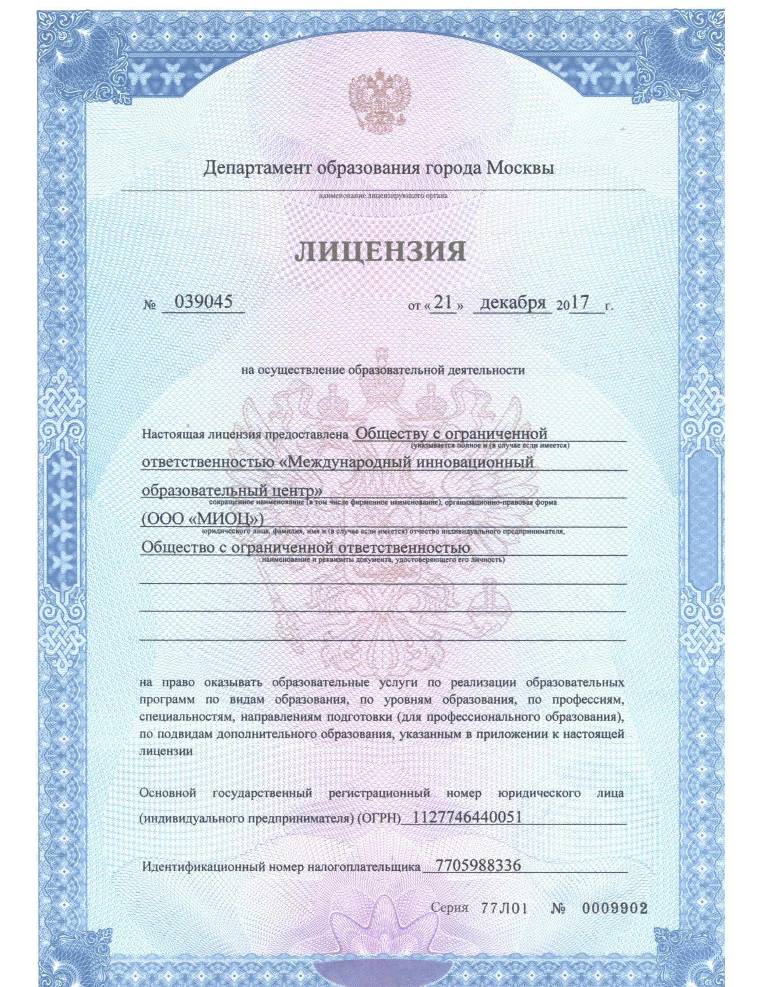

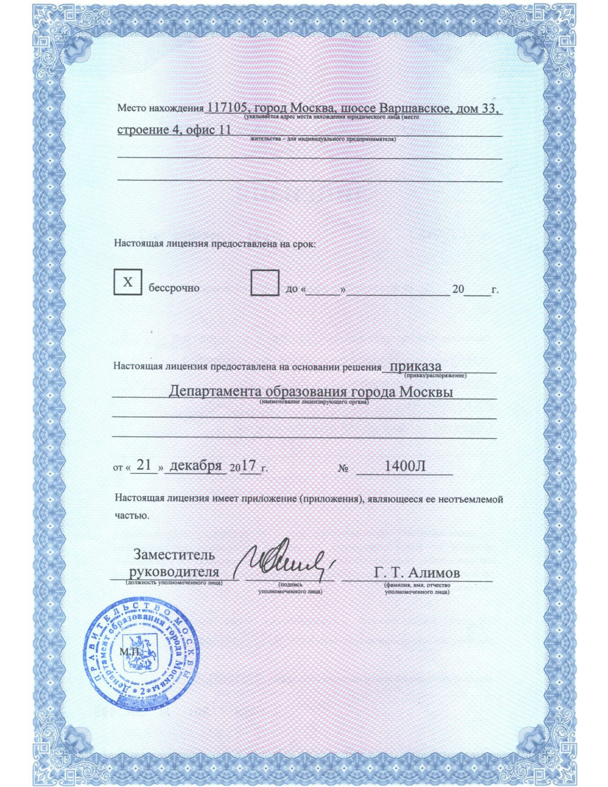

Приложение № 2
к Договору № __________
на оказание платных
образовательных услуг
от «____» __________ 201__г.

Список Обучающихся, направляемых Заказчиком на обучение:

Фамилия, имя, отчество | Паспортные данные | Дата рождения | Наименование учебной программы

Всего Обучающихся: ____ человек

Исполнитель  ________________/Япарова М.Е./  М.П. | Заказчик  _____________/___________/  М.П.

